**مرحله دوم ثبت نام مسکن ملی:**

**همکارانی که پیامک تایید تقاضای مسکن ملی را دریافت نموده­اند جهت تشکیل پرونده در وقت اداری روزهای یک­شنبه، سه­شنبه و پنج­شنبه این هفته (یازدهم، سیزدهم و پانزده شهریورماه) به دبیرستان پسرانه دانشگاه واقع در انتهای خیابان رازی-بالاتر از 60 متری- بلوار مهارت بالاتر از اداره کار و رفاه اجتماعی استان مراجعه و مدارک زیر را به آقای محمدکاظم سپهوند( 09166613863 ) تحویل نمایند:**

1. **کپی تمام صفحات شناسنامه متقاضی و تمام افراد خانواده**
2. **کپی کارت ملی متقاضی و افراد خانواده (درصورت ثبت نام واخذ کارت ملی )**
3. **دریافت گواهی کدپستی ده رقمی مربوط به محل سکونت در سامانه:**

[**https://gnaf2.post.ir**](https://gnaf2.post.ir)

**پس از باز شدن صفحه زیر ابتدا بر روی آیکن ورود کلیک کنید پس از ورود بر روی آیکن گواهی کد پستی کلیک کنید**

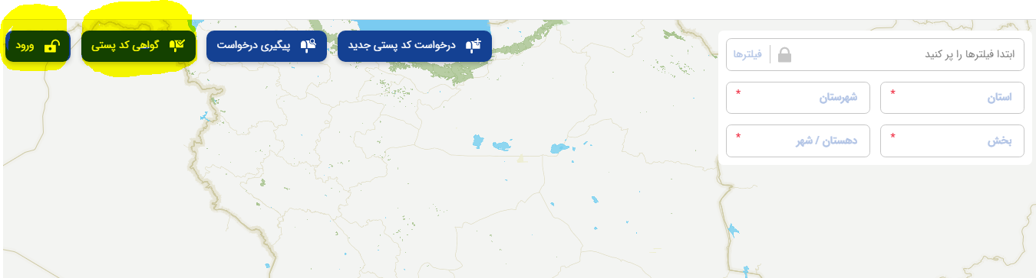

1. **تعهد نامه محضری inser file**
2. **فرم چک لیست مدارک مربوطه insert file**

**پس از نوشتن مشخصات بجز ردیف های 3، 6 و 7 تیک همه ی ردیف ها را درج کنید.**

1. **اسکن تمام مدارک یاد شده برروی سی دی (حجم اسکن هرمدرک می بایست بیش از200 کیلو بایت نباشد).**
2. **واریز مبلغ 120 هزارتومان به شماره حساب (درج می شود) (این مبلغ به حساب پست واریز می­شود) ( شماره کارت 5894631522062231 به نام محمد کاظم سپهوند)**
3. **پوشه سفید**